# Bài 2: Cân bằng trong dung dịch nước

**Giải Hóa 11 Bài 2: Cân bằng trong dung dịch nước**  
**Giải Hóa 11 trang 12**  
**Mở đầu trang 12 Hóa học 11**: Các hợp chất acid và base có vai trò rất quan trọng trong đời sống của con người. Acid, base là gì? Làm cách nào có thể xác định được nồng độ của dung dịch acid, base?  
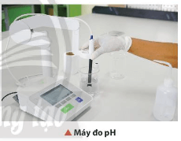  
**Lời giải:**  
- Acid là chất cho proton (H+), base là chất nhận proton. Acid và base có thể là phân tử hoặc ion.  
- Để xác định nồng độ của dung dịch acid, base có thể dùng phương pháp chuẩn độ acid – base.  
**1. Sự điện li, chất điện li, chất không điện li**  
**Câu hỏi thảo luận 1 trang 12 Hóa học 11**: Quan sát Hình 2.1, nhận xét hiện tượng xảy ra khi thực hiện thí nghiệm. So sánh tính dẫn điện của nước cất và các dung dịch.  
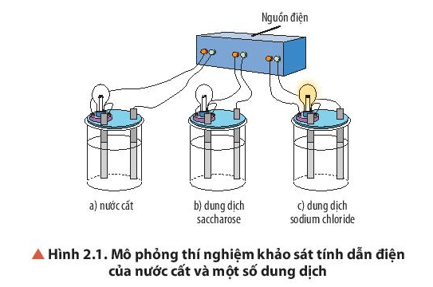  
**Lời giải:**  
Hiện tượng: Bóng đèn ở cốc đựng dung dịch sodium chloride sáng, còn bóng đèn ở cốc đựng nước cất và dung dịch saccharose không sáng.  
⇒ Dung dịch sodium chloride dẫn điện; nước cất và dung dịch saccharose không dẫn điện.  
**Giải Hóa 11 trang 13**  
**Câu hỏi thảo luận 2 trang 13 Hóa học 11**: Hãy cho biết nguyên nhân vì sao dung dịch NaCl có tính dẫn điện.  
**Lời giải:**  
Dung dịch NaCl có tính dẫn điện do trong nước NaCl có thể phân li ra thành các ion.  
NaCl → Na+ + Cl-.  
**Câu hỏi thảo luận 3 trang 13 Hóa học 11**: Quan sát Hình 2.3, nhận xét về độ sáng của bóng đèn ở các thí nghiệm. Biết rằng nồng độ mol của các dung dịch là bằng nhau, cho biết dung dịch nào dẫn điện mạnh, dẫn điện yếu và không dẫn điện.  
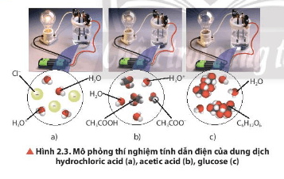  
**Lời giải:**  
- Độ sáng của bóng đèn ở các thí nghiệm giảm dần theo thứ tự: (a) > (b) > (c).  
- Nhận xét:  
+ Dung dịch hydrochloric acid (HCl) dẫn điện mạnh.  
+ Dung dịch acetic acid (CH3COOH) dẫn điện yếu.  
+ Dung dịch glucose (C6H12O6) không dẫn điện.  
**Câu hỏi thảo luận 4 trang 13 Hóa học 11**: Từ phương trình (1) và (2), nhận xét về mức độ phân li của HCl và CH3COOH trong nước.  
**Lời giải:**  
- Phương trình (1): HCl → H+ + Cl-  
⇒ HCl phân li hoàn toàn trong nước.  
- Phương trình (2): CH3COOH ⇌ CH3COO- + H+  
⇒ CH3COOH phân li một phần trong nước.  
**Giải Hóa 11 trang 14**  
**Câu hỏi thảo luận 5 trang 14 Hóa học 11**: Nếu nhỏ thêm vài giọt dung dịch NaOH hoặc CH3COONa vào dung dịch CH3COOH thì cân bằng (2) chuyển dịch theo chiều nào?  
**Lời giải:**  
Cân bằng (2): CH3COOH ⇌ CH3COO- + H+  
+ Khi thêm vài giọt dung dịch NaOH, tức thêm OH- sẽ làm giảm H+ do đó cân bằng sẽ chuyển dịch theo chiều làm tăng H+ tức chiều thuận.  
+ Khi thêm vài giọt CH3COONa, tức thêm CH3COO- thì cân bằng sẽ chuyển dịch theo chiều làm giảm CH3COO- tức chiều nghịch.  
**Luyện tập trang 14 Hóa học 11**: Viết phương trình điện li (nếu có) của các chất sau khi hoà tan vào nước: HNO3, Ca(OH)2 và BaCl2.  
**Lời giải:**  
HNO3 → H+ + NO3-  
Ca(OH)2 → Ca2+ + 2OH-  
BaCl2 → Ba2+ + 2Cl-  
**2. Thuyết Br?nsted - Lowry về Acid - Base**  
**Câu hỏi thảo luận 6 trang 14 Hóa học 11**: Quan sát Hình 2.4 và Hình 2.5, cho biết chất nào nhận H+, chất nào cho H+.  
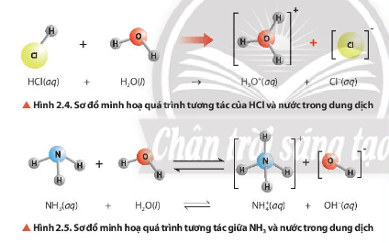  
**Lời giải:**  
Quan sát hình ảnh xác định được: NH3 nhận H+; HCl cho H+.  
**Câu hỏi thảo luận 7 trang 14 Hóa học 11**: Nhận xét về vai trò acid – base của phân tử H2O trong các cân bằng ở Hình 2.4, Hình 2.5 và cân bằng của ion HCO3- trong nước.  
  
**Lời giải:**  
- Trong cân bằng ở Hình 2.4, nước nhận H+ nên đóng vai trò là base.  
- Trong cân bằng ở Hình 2.5, nước cho H+ nên đóng vai trò là acid.  
- Cân bằng của ion HCO3- trong nước:  
HCO−3+H2O⇌H3O++CO2−3(*)HCO3-+H_(2)O⇌H_(3)O^(+)+CO32-(*)  
HCO−3+H2O⇌H2CO3+OH−(**)HCO3-+H_(2)O⇌H_(2)CO_(3)+OH^(-)(**)  
Trong cân bằng của ion HCO3- trong nước, H2O vừa nhận proton (*) vừa cho proton (**) nên là chất lưỡng tính.  
**Luyện tập trang 14 Hóa học 11**: Cho phương trình:  
(1) CH3COOH + H2O ⇌ H3O+ + CH3COO-  
(2) CO32- + H2O ⇌ HCO3- + OH-  
Cho biết chất nào là acid, chất nào là base theo thuyết Br?nsted – Lowry.  
**Lời giải:**  
- CH3COOH cho proton (H+) nên là acid.  
- CO32- nhận proton (H+) nên là base.  
**3. Khái niệm pH. Chất chỉ thị Acid - Base**  
**Giải Hóa 11 trang 15**  
**Câu hỏi thảo luận 8 trang 15 Hóa học 11**: Tính pH của dung dịch có nồng độ H+ là 10-2 M.  
**Lời giải:**  
pH = -log[H+] = -log[10-2] = 2.  
**Câu hỏi thảo luận 9 trang 15 Hóa học 11**: Tính pH của dung dịch có nồng độ OH- là 10-4 M.  
**Lời giải:**  
Ta có: Kw = [H+].[OH-]  
⇒[H+]=10−1410−4=10−10⇒[H^(+)]=(10^(-14))/(10^(-4))=10^(-10)  
⇒⇒ pH = -log[H+] = -log[10-10] = 10.  
**Câu hỏi thảo luận 10 trang 15 Hóa học 11**: Quan sát Hình 2.6, cho biết khoảng giá trị nào trong thang pH tương ứng với môi trường của dung dịch là acid, base hay trung tính.  
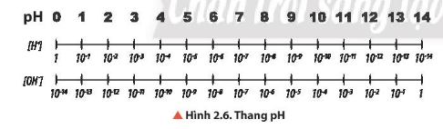  
**Lời giải:**  
- Môi trường trung tính: [H+] = [OH-] = 10-7 M hay pH = 7.  
- Môi trường acid: [H+] > [OH-] hay [H+] > 10-7 M hay pH < 7.  
- Môi trường base: [H+] < [OH-] hay [H+] < 10-7 M hay pH > 7.  
**Luyện tập trang 15 Hóa học 11**:  
a) Pha 500 mL dung dịch HCl 0,2 M vào 500 mL nước. Tính pH của dung dịch thu được.  
b) Tính khối lượng NaOH cần để pha 100 mL dung dịch NaOH có pH = 12.  
**Lời giải:**  
a) HCl → H+ + Cl-  
nH+ = nHCl = 0,5.0,2 = 0,1 mol.  
[H+] = 0,10,5+0,5=0,1(M)(0,1)/(0,5+0,5)=0,1(M)  
pH của dung dịch thu được: pH = -log[H+] = -log[0,1] = 1.  
b) NaOH → Na+ + OH-  
pH = 12 Þ [H+] = 10-12 M Þ [OH-] = 10-2 M.  
nOH- = 10-2.0,1 = 10-3 (mol).  
Khối lượng NaOH cần dùng là: mNaOH = 10-3.40 = 0,04 gam.  
**Giải Hóa 11 trang 16**  
**Câu hỏi thảo luận 11 trang 16 Hóa học 11**: Quan sát Hình 2.7, cho biết khoảng pH thấp nhất và cao nhất ở các cơ quan trong hệ tiêu hoá của con người.  
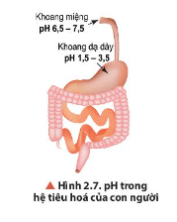  
**Lời giải:**  
- Trong khoang miệng, khoảng pH thấp nhất là 6,5; khoảng pH cao nhất là 7,5.  
- Trong khoang dạ dày, khoảng pH thấp nhất là 1,5; khoảng pH cao nhất là 3,5.  
**Vận dụng trang 16 Hóa học 11**: Đất chua là đất có độ pH dưới 6,5. Để cải thiện đất trồng bị chua, người nông dân có thể bổ sung chất nào trong các chất sau vào đất: CaO, P2O5? Giải thích.  
**Lời giải:**  
- Đất chua là đất dư acid, để cải thiện đất trồng bị chua người ta bón CaO do:  
CaO + H2O → Ca(OH)2  
Ca(OH)2 là base, sẽ trung hoà bớt acid trong đất chua, làm tăng pH của đất.  
- Không bón P2O5 do: P2O5 + 3H2O → 2H3PO4.  
H3PO4 là acid, càng làm tăng độ chua của đất.  
**Câu hỏi thảo luận 12 trang 16 Hóa học 11**: Quan sát Hình 2.8, trình bày sự chuyển đổi màu sắc của các chất chỉ thị acid – base trong các dung dịch có độ pH khác nhau.  
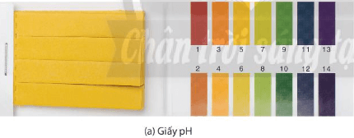  
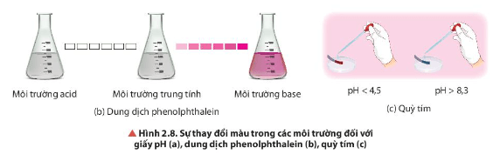  
**Lời giải:**  
- Đối với giấy pH:  
+ Dung dịch có pH < 7: giấy pH có màu vàng, cam, đỏ (màu đậm nhạt khác nhau tuỳ theo pH, màu càng đậm pH càng thấp).  
+ Dung dịch có pH > 7: giấy pH có màu xanh (màu đậm nhạt khác nhau tuỳ theo pH, màu càng đậm khi pH càng cao).  
- Đối với phenolphthalein:  
+ Môi trường acid, môi trường trung tính không làm đổi màu phenolphthalein.  
+ Môi trường base làm phenolphthalein chuyển sang màu hồng.  
- Đối với quỳ tím:  
+ Dung dịch có pH < 4,5: quỳ tím chuyển sang màu đỏ.  
+ Dung dịch có pH > 8,3: quỳ tím chuyển sang màu xanh.  
**4. Chuẩn độ Acid - Base**  
**Giải Hóa 11 trang 17**  
**Câu hỏi thảo luận 13 trang 17 Hóa học 11**: Hãy nêu vai trò của chất chỉ thị trong phương pháp chuẩn độ acid – base.  
**Lời giải:**  
Vai trò của chất chỉ thị trong phương pháp chuẩn độ acid – base là để nhận biết điểm tương đương.  
**Câu hỏi thảo luận 14 trang 17 Hóa học 11**: Quan sát Hình 2.9, giải thích vì sao cần lắc nhẹ dung dịch trong bình tam giác trong khi thực hiện thao tác chuẩn độ.  
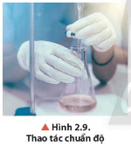  
**Lời giải:**  
Cần lắc nhẹ dung dịch trong bình tam giác trong khi thực hiện thao tác chuẩn độ để phản ứng xảy ra tại mọi điểm trong dung dịch.  
**Câu hỏi thảo luận 15 trang 17 Hóa học 11**: Viết phương trình hoá học của phản ứng xảy ra trong thí nghiệm chuẩn độ dung dịch NaOH bằng dung dịch HCl.  
**Lời giải:**  
Phương trình hoá học:  
NaOH + HCl → NaCl + H2O  
Hay OH- + H+ → H2O.  
**Giải Hóa 11 trang 18**  
**Câu hỏi thảo luận 16 trang 18 Hóa học 11**: Quan sát Hình 2.10, mô tả hiện tượng ở thời điểm kết thúc chuẩn độ.  
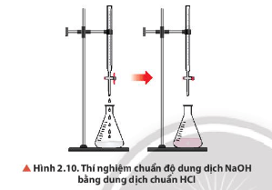  
**Lời giải:**  
Tại thời điểm kết thúc chuẩn độ dung dịch trong bình tam giác xuất hiện màu hồng nhạt bền trong khoảng 30 giây.  
**Câu hỏi thảo luận 17 trang 18 Hóa học 11**: Giả sử khi kết thúc chuẩn độ, thể tích dung dịch NaOH đã sử dụng là 12,5 mL. Tính nồng độ của dung dịch NaOH ban đầu.  
**Lời giải:**  
Nồng độ của dung dịch NaOH ban đầu:  
Áp dụng: CHCl.VHCl = CNaOH. VNaOH  
⇒CNaOH=CHCl.VHClVNaOH=0,1.1012,5=0,08M⇒C_(NaOH)=(C_(HCl).V_(HCl))/(V_(NaOH))=(0,1.10)/(12,5)=0,08M  
**5. Ý nghĩa thực tiễn cân bằng trong dung dịch nước của ion Al3+, Fe3+ và CO32-**  
**Câu hỏi thảo luận 18 trang 18 Hóa học 11**: Tại sao khi bảo quản dung dịch muối M3+ trong phòng thí nghiệm người ta thường nhỏ vài giọt dung dịch acid vào trong lọ đựng dung dịch muối.  
**Lời giải:**  
Ion Al3+, Fe3+ (hay gọi chung là M3+) dễ thuỷ phân trong nước tạo thành hydroxide không tan và cho môi trường acid:  
M3+ + 3H2O ⇌ M(OH)3↓ + 3H+ (*)  
Trong phòng thí nghiệm người ta thường nhỏ vài giọt dung dịch acid vào trong lọ đựng dung dịch muối M3+ để bảo quản, nhằm cho cân bằng (*) chuyển dịch theo chiều nghịch, hạn chế sự thuỷ phân của muối.  
**Giải Hóa 11 trang 19**  
**Vận dụng trang 19 Hóa học 11**: Ngoài tác dụng làm trong nước, dung dịch phèn chua còn có khả năng làm sạch gỉ sét trên inox. Giải thích.  
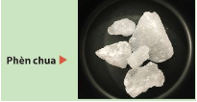  
**Lời giải:**  
Phèn chua hay phèn nhôm – kali có công thức: K2SO4.Al2(SO4)3.24H2O.  
Khi hoà tan phèn chua trong nước phân li ra ion Al3+:  
K2SO4.Al2(SO4)3.24H2O → 2K+ + 2Al3+ + 4SO42- + 24H2O.  
Ion Al3+ dễ bị thuỷ phân trong nước tạo thành Al(OH)3 không tan ở dạng keo kéo theo các chất bẩn lơ lửng trong nước lắng xuống và cho môi trường acid:  
Al3+ + 3H2O ⇌ Al(OH)3↓ + 3H+  
⇒ H+ sinh ra phản ứng với với gỉ sét trên inox, làm sạch inox.  
**Câu hỏi thảo luận 19 trang 19 Hóa học 11**: Giải thích vì sao quá trình thuỷ phân ion CO32- trong nước làm tăng pH của nước.  
**Lời giải:**  
Phương trình thuỷ phân CO32- được biểu diễn đơn giản như sau:  
CO2−3+H2O⇌HCO−3+OH−CO32-+H_(2)O⇌HCO3-+OH^(-)  
Quá trình thuỷ phân này sinh ra OH- làm tăng pH của nước.  
**Vận dụng trang 19 Hóa học 11**: Khi mưa nhiều ngày liên tục có thể làm cho pH của nước ở ao, hồ giảm xuống dưới 6,5 và người ta thường rắc vôi bột để điều chỉnh pH. Giải thích.  
**Lời giải:**  
Vôi bột: CaO.  
Vôi bột tác dụng với nước: CaO + H2O → Ca(OH)2.  
Ca(OH)2 là base, sẽ trung hoà bớt acid trong nước ao, hồ, làm tăng pH của nước ao, hồ.  
**Bài tập (trang 19)**  
**Bài 1 trang 19 Hóa học 11**: Một dung dịch có [OH-] = 2,5 × 10-10 M. Tính pH và xác định môi trường của dung dịch này.  
**Lời giải:**  
[H+]=Kw[OH−]=10−142,5x10−10=4x10−5M[H^(+)]=(K_(w))/([OH^(-)])=(10^(-14))/(2,5x10^(-10))=4x10^(-5)M  
pH = -log[H+] = 4,4.  
Dung dịch có môi trường acid do pH < 7.  
**Bài 2 trang 19 Hóa học 11**: Tính pH của dung dịch thu được sau khi trộn 40 mL dung dịch HCl 0,5 M với 60 mL dung dịch NaOH 0,5 M.  
**Lời giải:**  
Ta có: nHCl = 0,04.0,5 = 0,02 mol; nNaOH = 0,06.0,5 = 0,03 mol.  
Phương trình hoá học:  
NaOH + HCl → NaCl + H2O  
0,03 0,02 mol  
Theo phương trình hoá học có NaOH dư 0,01 mol;  
NaOH → Na+ + OH-  
[OH-] = 0,010,1=0,1M⇒[H+]=10−13M⇒pH=13(0,01)/(0,1)=0,1M⇒[H^(+)]=10^(-13)M⇒pH=13  
**Bài 3 trang 19 Hóa học 11**: Một mẫu dịch vị có pH = 2,5. Xác định nồng độ mol của ion H+ trong mẫu dịch vị đó.  
**Lời giải:**  
[H+] = 10-pH = 10-2,5 = 3,16.10-3M.  
**Bài 4 trang 19 Hóa học 11**: Viết phương trình điện li của các chất: H2SO4, Ba(OH)2, Al2(SO4)3.  
**Lời giải:**  
Phương trình điện li  
H2SO4 → H+ + HSO4-  
HSO4- ⇌ H+ + SO42-  
Ba(OH)2 → Ba2+ + 2OH-  
Al2(SO4)3 → 2Al3+ + 3SO42-  
**Bài 5 trang 19 Hóa học 11**: Ở các vùng quê, người dân thường dùng phèn chua để làm trong nước nhờ ứng dụng của phản ứng thuỷ phân ion Al3+. Giải thích. Chất hay ion nào là acid, là base trong phản ứng thuỷ phân Al3+?  
**Lời giải:**  
Phèn chua hay phèn nhôm – kali có công thức: K2SO4.Al2(SO4)3.24H2O.  
Khi hoà tan phèn chua trong nước phân li ra ion Al3+:  
K2SO4.Al2(SO4)3.24H2O → 2K+ + 2Al3+ + 4SO42- + 24H2O.  
Ion Al3+ dễ bị thuỷ phân trong nước tạo thành Al(OH)3 không tan ở dạng keo kéo theo các chất bẩn lơ lửng trong nước lắng xuống do đó có tác dụng làm trong nước.  
Phương trình phản ứng thuỷ phân: Al3+ + 3H2O ⇌ Al(OH)3↓ + 3H+.  
Trong phản ứng thuỷ phân Al3+ đóng vai trò là acid.  
 **Lý thuyết Cân bằng trong dung dịch nước**  
**1. Sự điện li, chất điện li, chất không điện li**  
**a. Tìm hiểu hiện tượng điện li**  
- Sự điện li là quá trình phân li các chất trong nước tạo thành các ion.  
Ví dụ:  
NaCl → Na+ + Cl-  
NaOH → Na+ + OH-  
HCl → H+ + Cl-  
**b. Tìm hiểu sự phân loại các chất điện li**  
- Chất điện li mạnh: Là chất khi tan trong nước, các phân tử hòa tan đều phân li thành ion   
Ví dụ: Axit HCl, HNO3, Bazo mạnh (NaOH, KOH),…  
- Chất điện li yếu: Là chất khi tan trong nước, chỉ có một số phân tự hòa tan thành ion, còn lại vẫn tồn tạo ở dạng phân tử  
Ví dụ: Axit hữu cơ CH3COOH, axit HClO, H2S, HE,…  
- Chất không điện li: Là chất khi hòa tan trong nước, các phân tử không phân li thành ion.  
**2. Thuyết Brønsted–Lowry về acid–base**   
- Acid là chất proton (H+)  
- Base là chất nhận proton  
=> Acid và base có thể là phân tử hoặc ion  
CH3COOH + H2O ⇌ CH3COO– + H3O+  
**3. Khái niệm pH chất chỉ thị Acid - base**  
**a. Tìm hiểu khái niệm pH**  
- pH là chỉ số đánh giá độ acid hay base của một dung dịch  
- Thang pH thường dùng có giá trị từ 1 đến 14  
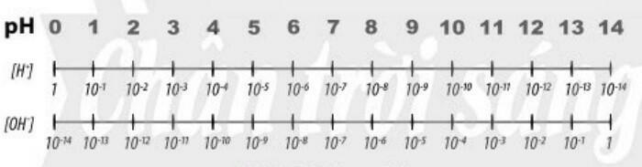  
**b. Tìm hiểu ý nghĩa của pH trong thực tiễn**   
- Chất chỉ thị acid - base là chất có màu sắc biến đổi theo giái trị pH của dung dịch  
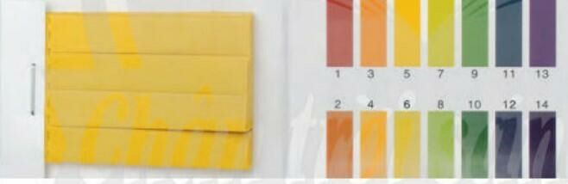  
**4. Chuẩn độ Acid - Base**  
- Để xác định nồng độ dung dịch acid hoặc base chưa biết người ta dùng dung dịch acid hoặc base (kiềm) đã biết chính xác nồng độ.  
**5. Ý nghĩa thực tiễn cân bằng trong dung dịch nước của ion Al3+, Fe3+, CO32-**  
**a. Tìm hiểu ý nghĩa thực tiễn cân bằng trong dung dịch nước của ion Al3+, Fe3+**  
- Ion Al3+, Fe3+, dễ bị phân hủy trong nước tạo thành base không tan và cho môi trường acid.  
**b. Tìm hiểu ý nghĩa thực tiễn cân bằng trong dung dịch nước của ion CO32-**  
CO32- +H2O ⇌ HCO3- + HO-  
- Ion CO32- bị phân hủy cho môi trường base  
**Sơ đồ tư duy Cân bằng trong dung dịch nước**  
  
**Xem thêm lời giải bài tập Hóa học lớp 11 Chân trời sáng tạo với cuộc sống hay, chi tiết khác:**  
Bài 3: Đơn chất nitrogen  
Bài 4: Ammonia và một số hợp chất ammonium  
Bài 5: Một số hợp chất với oxygen của nitrogen  
Bài 6: Sulfur và sulfur dioxide  
Bài 7: Sulfuric acid và muối sulfate